新 书 推 荐

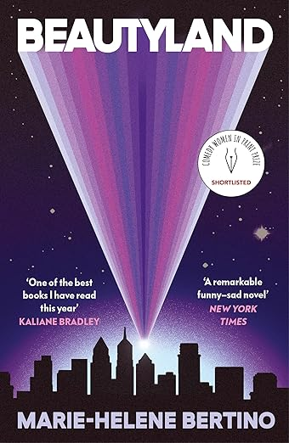
中文书名：《美丽之地》
英文书名：BEAUTYLAND
作 者：Marie-Helene Bertino
出 版 社：Farrar, Straus and Giroux
代理公司：WME/ANA/Jessica
页 数：321页
出版时间：2025年3月
代理地区：中国大陆、台湾
审读资料：电子稿
类 型：科幻小说
版权已授：意大利、葡萄牙、日本、韩国、土耳其

·《纽约时报》2024年100本值得关注的书籍 - 100 Notable Books of 2024 - The New York Times
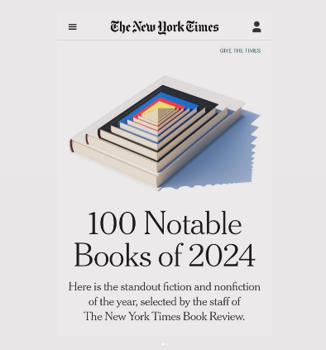
·《时代》杂志2024年100本必读书籍和2024年10本最佳小说 - The 10 Best Fiction Books of 2024 | TIME
·Lit Hub 2024年38本最受欢迎书籍 - Lit Hub’s 38 Favorite Books of 2024 ‹ Literary Hub
·Elle 2024年迄今为止最佳奇幻和科幻书籍 - The 29 Best Fantasy and Science Fiction Books of 2024, So Far
·Goodreads 2024年最佳书籍 - Readers' Hit New Books of the Year (So Far) - Goodreads News & Interviews
·Goodreads 2024年读者选择奖 - Readers' Favorite Science Fiction 2024 — Goodreads Choice Awards
·科克斯2024年最佳读书俱乐部小说 - Best Book Club Fiction of 2024 | Kirkus Reviews
·Esquire有史以来75本最佳科幻和2024年最佳书籍（迄今为止）- The Best Books of 2024 (So Far)

必读书籍：《尼龙》、《波士顿环球报》、《旧金山纪事报》、《芝加哥书评》、《文学中心》、《The Millions》、《Kirkus 评论》和 BookRiot

内容简介：

“1977年，一名来自蟋蟀大米星球的星籽女孩出生在费城郊区，她被派往地球观察人类，并决定地球是否适合她的外星群体居住。她用一台坏掉的传真机，发送关于兔子、感情、友谊等的笔记。我完全被阿迪娜的叙述所吸引，她在成长过程中试图破译人们的社会规则和习惯。我在她身上看到了很多自己的影子。《美丽之地》这部小说将伴随我很长一段时间——也许伴随我整个人生。”
——Endelweiss

睿智而温柔的小说，讲述了一个在地球上没有容身之处的女人的故事。

就在旅行者1号探测器（Voyager 1）带着它著名的金唱片被发射到太空的那一刻，费城的一位单身母亲生下了一个具有不同寻常感知能力的婴儿。阿迪娜·吉奥诺（Adina Giorno）身材娇小，患有黄疸病，但她渴望温暖和光明。作为一个孩子，她意识到自己是不同的：她拥有一个遥远星球的知识。一台传真机的到来使她能够联系她的外星亲戚，他们派她去报告地球人的怪事。

多年来，当她在世界各地迁移，在人类中生活时，她将人类存在的恐怖与惊人快乐传输向外星。然后，在一个危险的时刻，一个心爱的朋友敦促阿迪娜与世界分享她的信息。有没有可能，她不是孤身一人？

玛丽-海琳·贝尔蒂诺的《美丽之地》是一部惊人的原创小说，讲述了地球和宇宙中生命的脆弱和坚韧。它引人注目地唤起了身在家乡却仿佛是异乡人的感觉，并为我们的时代带来了一个温柔的、令人难忘的外星人的故事。

【多写两句】

还请别被书名、分类和Goodreads的奖项骗了，这是一部不折不扣的高端大众文学。“通过传真机与外星人”的噱头几乎与故事本质毫无关系，只是帮助读者更加自然地接受和代入“观察者”这一角色。围绕着一个女人平淡无奇的生活，吸收着人类一切的美丽、奇迹、残酷、悲伤、荒谬。BTW，“美丽之地”指的是一家美妆折扣店，但也可能是外星人给“地球”又一个代号，如果书中外星人真的存在的话。

总体而言，小说结构是碎片化的，也因此更为适合讲述这个故事。时间线断断续续，剖析着阿迪娜生活的点点滴滴，探索她对孤独和异质的看法——她的想法往往是明智、坦率、真诚的，也是悲伤的，不仅仅作为旁观者，也作为地球上生活的一员。这本小说读起来可以相当快，也可以相当慢——不同的阅读节奏下，小说丰富的思想惊喜地带来不同体验。

贝尔蒂诺巧妙地剖析了成长的本质和人类生存的复杂性，用一场又一场诙谐、观察式喜剧的文笔，表达对生活中无数小小荒谬的深刻见解。

作者简介：

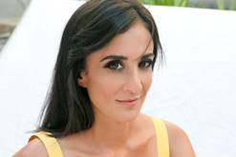
玛丽-海琳·贝尔蒂诺（Marie-Helene Bertino）是《凌晨两点的不同凡响》（2 A.M. at the Cat's Pajamas ）和短篇小说集《藏身之所》（Safe as Houses）的作者。她是爱尔兰科克市2017年弗兰克·奥康纳国际短篇小说学会成员（Frank O'Connor International Short Story Fellow）。她的作品曾经获得过欧亨利奖（The O. Henry Prize）、手推车奖（The Pushcart Prize）、爱荷华州短篇小说奖（The Iowa Short Fiction Award）、密西西比评论故事奖（The Mississippi Review Story Prize）、麦克道威尔（MacDowell）、塞温妮（Sewannee,）和纽约小说中心（NYC's The Center for Fiction）的奖学金，并且两次登上NPR（美国国家公共广播电台）的精选短篇集。她曾担任过《一个故事和弹弓》（One Story and Catapult）的副主编，现在任教于纽约大学（NYU）、新学院大学（The New School）和圣达菲的美国印第安艺术学院（Institute of American Indian Arts in Santa Fe）。

媒体评价：

“这是一个引人入胜、感人的故事，贝尔蒂诺对日常生活中令人心酸的细节有着精湛的眼光，同时她作为至高类型故事的讲述者也同样具有精湛的才华——如此之高，在这种情况下，它们是星际的。一本令人心碎的书，在真与美之间摇摆。”
——《科克斯书评》，星级评论 (Kirkus Reviews, starred review)

“熟练地驾驭想象力……贝尔蒂诺以如此充分的幽默和用心，平衡了幻想和超现实主义，隐喻和事实。谁能说，归属感在某种程度上不是一种累人的终身追求呢？这部小说就像是为阿迪娜和她的故事而创造的，读者肯定会把它误认为是自己的故事。”
——安妮·博斯特罗姆（Annie Bostrom），《书目》星级评论(Booklist, starred review)

“《鹦鹉》的作者贝尔蒂诺的最新佳作，从一个碰巧是外星人的女人的角度，对社会习俗进行了讽刺幽默的批判。1977年，阿迪娜出生于费城，母亲是一位不知疲倦、支持她的‘地球母亲’。四岁时，她被外星‘上级’‘激活’了。她的任务是向她在‘蟋蟀大米星球’上的老板们‘报告人类的经历 ’。

她开始上学之前，她学习用英语阅读和写作。早期的一份报告中，她表达了对成人心理的早熟洞察力，因为一个店员对她母亲很粗鲁(‘人类不喜欢别人看起来很开心’)。高中时，她被上流社会排斥，因皮肤黝黑而被取笑（她的地球家族来自西西里），并痴迷于研究天文学家卡尔·萨根(‘是的，我们知道他和他的高领毛衣’，她的上级回复说，无动于衷)。大学里，她非常想念她最好的朋友托妮，她晕乎乎地发送信息(‘植物是地球的头发。Genius和ingenious是一个意思！’对此，她的上司回答说：‘这些观察结果并不令人惊讶，甚至很平庸。你是病了吗？’)最后一部分，阿迪娜从大学退学，搬到纽约，离托妮更近，托妮在出版业工作，她的帮助使阿迪娜得以与人类读者分享她的作品。贝尔蒂诺巧妙地将主人公的异化既作为隐喻又是现实。结果是极好的。”
——《出版者周刊》星级评论（Publisher’s Weekly, starred review）

感谢您的阅读！
请将反馈信息发至：版权负责人
Email：Rights@nurnberg.com.cn
安德鲁·纳伯格联合国际有限公司北京代表处
北京市海淀区中关村大街甲59号中国人民大学文化大厦1705室, 邮编：100872
电话：010-82504106, 传真：010-82504200
公司网址：http://www.nurnberg.com.cn
书目下载：http://www.nurnberg.com.cn/booklist_zh/list.aspx
书讯浏览：http://www.nurnberg.com.cn/book/book.aspx
视频推荐：http://www.nurnberg.com.cn/video/video.aspx
豆瓣小站：http://site.douban.com/110577/
新浪微博：安德鲁纳伯格公司的微博_微博 (weibo.com)
微信订阅号：ANABJ2002


